Centro Estadual De Educação Tecnológica
Paula Souza

Faculdade De Tecnologia De Mauá

Relatório De Atividade Profissional Para Validação De Estágio Obrigatório

Desenvolvimento De Software Multiplataforma

Nilton Dionisio Guerra
Setembro/2024
Centro Estadual De Educação Tecnológica
Paula Souza

Faculdade de Tecnologia de Mauá

Nilton Dionisio Guerra

Relatório de atividade profissional para validação da equivalência de estágio obrigatório apresentado à Faculdade de Tecnologia de Mauá, como um dos pré-requisitos para a obtenção do título de Tecnólogo Desenvolvimento de software multiplataforma.

Supervisor de Estágio: Paulo Alexandre Pereira

Nome da empresa: Editora Globo

Departamento: Estratégia Digital

Nome do Supervisor da empresa: Fábio Alessandro Marciano

Cargo do Supervisor: Tech lead

Nome do Supervisor de Estágio da Fatec: Nilton Dionisio Guerra

Total de horas de estágio exigidas para o curso: 240

Mauá
2024

Introdução

Histórico da empresa

Editora Globo é uma empresa brasileira, subsidiária do Grupo Globo, responsável pela publicação das revistas e dos jornais. Além da parceria com a produtora Mauricio de Sousa Produções, que publicava os gibis da Turma da Mônica, de 1987 até 2006, quando os gibis foram trocados.

Principais produtos desenvolvidos

Revistas e sites: Valor económico, pipeline, valor investe, o globo, extra, auto exporte, BHFM, casa e jardim, casa vogue, CBN, Crescer, Época negócios, Galileu, Glamour, Globo Rural, GQ, Marie Claire, Monet, PEGN, Quem, Rádio Globo, TechTudo, Um Só Planeta, Vida de Bicho, Vogue.

Análise da Estrutura Organizacional (para empresa privada)

Objetivos da Empresa

O objetivo da Editora Globo é produzir e disseminar conteúdos de qualidade que informem, entretenham e eduquem o público. A empresa busca oferecer uma variedade de publicações, abrangendo diferentes gêneros e temas, para atender às necessidades e interesses dos leitores. Além disso, a Editora Globo também se empenha em inovar no formato e na distribuição dos seus produtos, adaptando-se às novas tecnologias e às demandas do mercado editorial contemporâneo.

Política e Missão da Empresa

A missão da Editora Globo é produzir conteúdos que informem, entretenham e inspirem o público, promovendo a cultura e o conhecimento. A empresa busca manter um compromisso com a qualidade editorial e a diversidade de temas.
Quanto à política, a Editora Globo valoriza a ética, a transparência e a responsabilidade social em suas operações. Ela se empenha em respeitar os direitos autorais, promover a inclusão e a diversidade, e adaptar-se às mudanças do mercado, sempre buscando inovação em seus produtos e serviços.

Setor Econômico

A Editora Globo pertence ao setor de comunicação e mídia, mais especificamente ao subsetor de mídia impressa e digital. Esse setor abrange empresas que produzem conteúdo editorial, jornalístico e de entretenimento por meio de diferentes plataformas, como revistas, livros, sites, redes sociais e outros meios digitais.
Dentro da economia, o setor de comunicação é classificado como parte do setor terciário, que inclui atividades de prestação de serviços. A Editora Globo atua na criação, produção e distribuição de conteúdo informativo e de entretenimento, prestando serviços tanto para o público consumidor quanto para anunciantes.

Caracterização da área de Estágio

Organograma da área
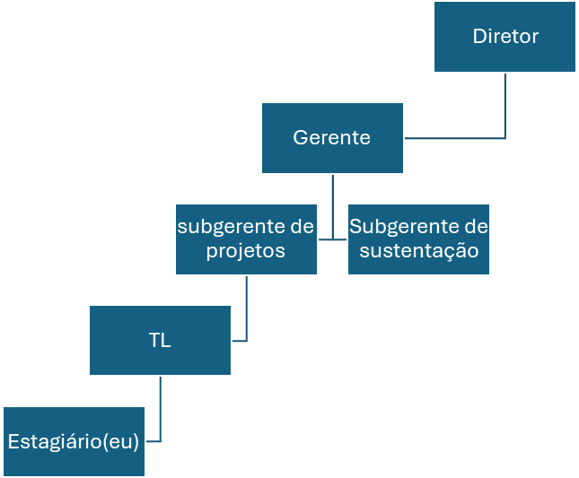

Principais funções da área

Desenvolvimento de Software para Frontend: Atuei no desenvolvimento de interfaces de sistemas utilizando as tecnologias React e Jinja, garantindo uma experiência de usuário interativa e responsiva. Minhas atividades incluíram a criação de componentes reutilizáveis, integração com APIs e otimização de performance, assegurando que os sistemas atendessem aos requisitos de usabilidade e design definidos pela equipe de produto.
Desenvolvimento de Documentação: Fui responsável pela criação de documentações detalhadas sobre os processos de desenvolvimento que envolvem as alterações de código realizadas por mim. Essas documentações incluem instruções para futuras manutenções, explicações sobre funcionalidades implementadas e orientações para novos desenvolvedores ou equipes que venham a trabalhar no projeto.
Desenvolvimento de Software para Backend: Desenvolvi sistemas para serem executados no servidor, utilizando principalmente o framework Nest.js. Minhas atividades no backend envolveram a criação de APIs RESTful, integração com bancos de dados e implementação de lógica de negócio, garantindo que os serviços backend suportassem eficientemente as funcionalidades das interfaces frontend.
Desenvolvimento de Testes de Software: Realizei testes unitários para garantir a qualidade e a confiabilidade do código backend, utilizando principalement o Jest,o SuperTest e o mock para essa finalidade. Escrevi testes automatizados que verificam o comportamento correto das funcionalidades implementadas, contribuindo para a estabilidade do sistema e a prevenção de erros em produção.
Participação em Ritos de SCRUM: Participei ativamente das cerimônias da metodologia SCRUM, incluindo daily meetings, planning e retrospectives. Durante essas reuniões, forneci e recebi atualizações sobre o progresso do desenvolvimento, esclareci dúvidas sobre as histórias de usuários e colaborei na estimativa e pontuação das tarefas, contribuindo para o sucesso da sprint e a entrega dos incrementos de software.
Análise de Documentações Internas: Realizei a leitura e análise de documentações internas da empresa e de parceiros, com o objetivo de entender o funcionamento dos sistemas e recursos já desenvolvidos. Esse trabalho foi essencial para me inteirar sobre as boas práticas, arquiteturas e integrações estabelecidas, permitindo que eu contribuísse de forma alinhada aos padrões da empresa.

Descreva as disciplinas que você cursou relacionadas ao seu estágio

Desenvolvimento Web I: A imenda dessa matéria segundo o projeto pedagígico é: Linguagem de marcação de hipertexto para estruturação de conteúdo. Tecnologias para estilização de conteúdo. Esquemas de posicionamento. Construção de layout. Framework para desenvolvimento responsivo e página única. Noções de linguagens de script aplicadas à interatividade do usuário com Front-End. Processamento script lado cliente/servidor. Biblioteca Javascript cross-browser. Sistemas de gestão de configuração de código-fonte. Utilização de servidores de desenvolvimento para implantação local de sistemas web. Controle de versionamento.
Algoritmos e Lógica de Programação: A imenda dessa matéria segundo o projeto pedagígico é: Princípios de sistemas computacionais, representação binária, memória e endereçamento, compiladores. Tipos de dados básicos e representações gráficas dos principais comandos nas linguagens procedurais. Conceitos básicos sobre algoritmos e métodos para sua construção. Tipos de dados e variáveis. Operadores lógicos. Estruturas fundamentais de programas: sequencial, condicional e com repetição. Estilo de codificação, indentação, legibilidade, comentários. Testes de mesa e unitários. Funções. Variáveis compostas homogêneas: vetores e matrizes. Conceitos de controle de versão e gestão de código fonte; Criação de repositórios locais e remotos; Envio (Commit) e resgate de versões, Checkin e Checkout.
Técnicas de Programação I: A imenda dessa matéria segundo o projeto pedagígico é: Conceitos de orientação a objetos: Classes, Objeto, Encapsulamento, Herança, Polimorfismo. Princípios de padrões de projeto. Declaração de Classes e Objetos. Classe Abstrata. Métodos. Sobrecarga de Métodos. Conceitos de Herança múltipla. Modificadores de acesso. Construtores. Manipulação de Exceções. Conceitos e aplicações de arquitetura em Camadas. Uso de Interface Gráfica. Teste de Software.
Gestão Ágil de Projetos de Software: A imenda dessa matéria segundo o projeto pedagígico é: Visão geral sobre o gerenciamento tradicional de projetos versus metodologia ágil de projetos. Introdução aos métodos ágeis, princípios, valores e filosofia. O manifesto Ágil. Principais métodos ágeis. Princípios e práticas ágeis para gestão de projetos de desenvolvimento de software. Práticas de gerenciamento ágil de projetos (engajamento das partes interessadas, gerência da equipe, planejamento adaptativo, detecção e resolução de problemas e melhoria contínua). Papéis e responsabilidades de equipes ágeis. Gestão de Performance e Gestão de Times Ágeis.
Integração e Entrega Contínua: A imenda dessa matéria segundo o projeto pedagígico é: Conceitos de Integração e entrega contínua de software. Gerencia de Configuração. Ferramentas de integração e entrega contínua de software. Pipeline: para construção de aplicações, para verificação da qualidade do código, configuração dos requisitos). Scripts de compilação e implantação. Controle de versão avançado. Ferramentas de versionamento de código. Estágios de COMMIT. Testes automatizados. Implantação de entrega de versões de aplicações. Gerencia de Dados. Gerenciamento de Componentes e dependências. Gerenciamento da entrega contínua.

Metodologias utilizadas no desenvolvimento das atividades

Quais processos/análises participaram

Com relação a metodologia, utilizamos o scrum internamente no time, com relação aos processos, normalmente o pessoal de desing cria como deve ser feito a página assim como a regra de negócio, depois passam para nós, devs através do TL nos refinamentos para entendermos melhor como devemos atacar a história, por fim temos a planing que decidimos o que entra na sprint corrente para executarmos o que nós propomos para ter um contrato entre os devs e o PO, vale salientar que temos dailys todos os dias para ver como anda o desenvolvimento das tarefas.

Quais equipamentos e a descrição do seu manejo;

Uso um notebook Dell com ubuntu 22.04, com relação aos softwares usados, principalmente React, Jinja, nest.js e backstage(que é o gerenciador de contéudo da empresa).

Atividades desenvolvidas no Estágio
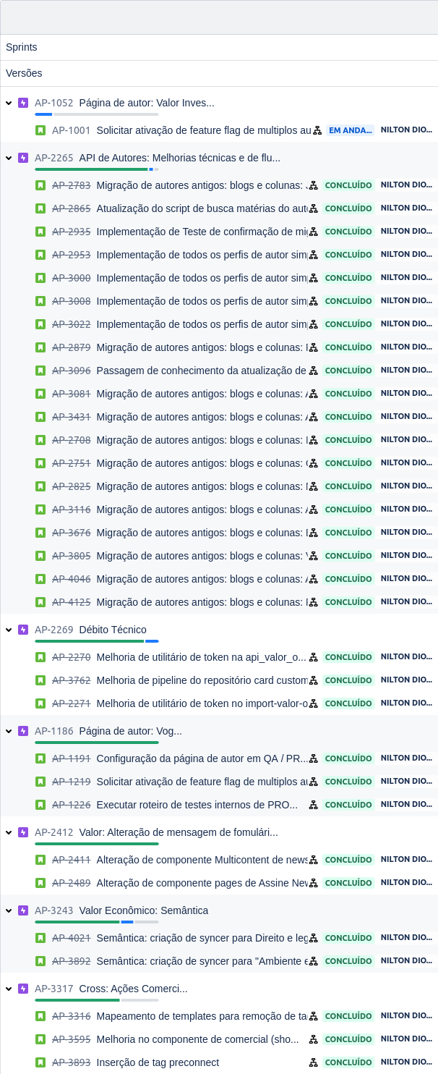
Como descrito anteriormente, essas foram as principais atividades realizadas ao longo do meu estágio. Um dos projetos mais recorrentes durante minha experiência na empresa foi a migração de autores antigos de blogs e colunas. Esse processo envolvia a adaptação do sistema da empresa para permitir a implementação de uma nova funcionalidade em um dos produtos, cujo objetivo era aprimorar a correlação entre autor e matéria.
A migração foi fundamental para que o sistema pudesse associar múltiplos autores a uma mesma matéria. Antes, apenas um autor poderia ser vinculado a cada conteúdo, mas com essa atualização, foi possível permitir que dois ou mais autores fossem responsáveis por uma única matéria. Além disso, a nova funcionalidade incluía a capacidade de redirecionar os leitores para as respectivas páginas dos autores, permitindo uma maior visibilidade e organização dos conteúdos.
Para que essa migração fosse bem-sucedida, foi necessário desenvolver e refinar um processo para a migração em massa dos autores. Atuei em todas as etapas desse processo, desde a definição das estratégias de migração até a sua execução. Foi uma tarefa desafiadora, que exigiu cuidado com a integridade dos dados e colaboração com outros times para garantir que o processo fosse fluido e sem impactos negativos na produção.
Além dessa tarefa principal, também me envolvi em outras atividades menos recorrentes, mas igualmente importantes. Um exemplo foi a melhoria de um utilitário de criação de token dentro de uma API utilizada pela empresa. Para essa melhoria, contei com o suporte do meu time, o que foi essencial para compreender as necessidades e garantir uma transição suave. O principal objetivo dessa tarefa era substituir uma implementação manual de controle de tokens, que utilizava o JWT (JSON Web Token), por uma versão desenvolvida por outro time da empresa, garantindo maior padronização e segurança no controle de autenticação.
Essa troca exigiu um esforço conjunto e uma boa comunicação entre as equipes, e resultou em uma solução mais robusta e alinhada com os padrões de segurança e desenvolvimento da editora. A experiência de colaborar com outros times também foi valiosa, permitindo que eu adquirisse novas habilidades técnicas e fortalecesse meu entendimento sobre integração de sistemas complexos.
Durante o estágio, também fui responsável pela execução de uma tarefa importante: a melhoria de uma pipeline de implementação em um repositório que apresentava problemas e não funcionava corretamente. Essa atividade envolveu ajustes na configuração da pipeline utilizando ferramentas como Jest para testes automatizados e modificações nas configurações do GitLab CI/CD. O objetivo foi garantir que a pipeline pudesse executar os testes e integrações de forma adequada, assegurando a estabilidade do código antes de ser implementado em produção.
Além da configuração técnica, foi necessário coletar e apresentar evidências dos testes realizados. Essa etapa envolveu a execução de testes tanto no ambiente de QA (Quality Assurance) quanto no ambiente de produção (PROD), com o intuito de formalizar a entrega das tarefas executadas. Essas evidências serviram para demonstrar que o código estava funcionando conforme esperado e que todos os requisitos de qualidade e segurança haviam sido atendidos. A documentação desses testes foi crucial para garantir a transparência do processo e facilitar futuras auditorias ou revisões.
Outro ponto importante durante meu estágio foi a realização de pequenas modificações em componentes de frontend. Essas alterações foram necessárias para adaptar a interface às solicitações feitas pelo time de produto, garantindo que o design e as funcionalidades atendiam às expectativas dos stakeholders. Embora as modificações tenham sido pontuais, cada ajuste demandou atenção aos detalhes, especialmente em termos de responsividade e usabilidade, de modo a não comprometer a experiência do usuário final.
Essas atividades, embora distintas em escopo e complexidade, demonstraram a importância de uma abordagem colaborativa e atenta aos detalhes para o sucesso da entrega das soluções. Trabalhei de perto com diferentes equipes para alinhar expectativas e garantir que as melhorias implementadas fossem adequadas tanto tecnicamente quanto do ponto de vista dos usuários e da empresa.
Durante o estágio, também fui responsável pela criação de syncers na plataforma Backstage. O objetivo dessa tarefa era permitir que o sistema do produto Valor pudesse aplicar semântica em suas páginas, otimizando a estrutura para motores de busca como o Google. Com essa melhoria, buscou-se facilitar a indexação das páginas e aumentar sua visibilidade nos resultados de busca, contribuindo diretamente para o SEO (Search Engine Optimization) do produto. Essa iniciativa foi essencial para garantir que as páginas pudessem ser encontradas de forma mais eficiente, melhorando a performance de busca orgânica e, consequentemente, a visibilidade do conteúdo.
Além disso, participei de um estudo relacionado à remoção de tags em repositórios da empresa. O objetivo era identificar qual seria o melhor repositório para implementar a remoção das tags obsoletas, conforme especificado em uma história do backlog. Embora eu não tenha atuado diretamente na história específica de remoção de tags, contribuí significativamente em outra história associada, que envolvia a implementação de novas tags. Essas novas tags tinham o propósito de auxiliar o time comercial e de estratégia tecnológica, permitindo que a publicidade fosse carregada de forma mais rápida e eficiente na página, garantindo que os anúncios fossem renderizados quase que instantaneamente para o usuário ao carregar a tela. Esse aprimoramento foi uma peça-chave para melhorar a performance do sistema e aumentar a eficácia da monetização por meio de publicidade.
Adicionalmente, também desempenhei um papel fundamental ao colaborar com outros times para solicitar configurações específicas no sistema. Muitas dessas configurações eram exclusivas de determinados times, seguindo a estrutura de responsabilidade definida pela empresa. Realizar essas solicitações com precisão e dentro dos parâmetros estabelecidos era crucial para garantir que o ambiente de desenvolvimento permanecesse organizado e que as mudanças fossem realizadas de acordo com as melhores práticas de governança. Esse processo de comunicação intertimes foi uma oportunidade importante para entender mais profundamente a dinâmica organizacional e a importância da divisão de responsabilidades em grandes projetos.

Sugestões

Acredito que a faculdade poderia melhorar se tivesse um alinhamento entre os professores sobre que linguagem iriam utilizar, por exemplo, tive contato com muitas tecnologias, mas infelizmente não consegui me aprofundar em nenhuma devido a todo semestre estar trocando de tecnologia.
Outro ponto seria a utilização de linguagens modernas e de alta demanda no mercado, seria muito legal se eu tivesse estudado Golang e Rust durante a execução da faculdade ao invés de php e visual basic, ter um foco maior em poucas mas boas linguagens iria implementar em muito o curso.

Conclusão

Com o desenvolvimento do estágio ganhei mais conhecimento sobre o backstage que é o sistema que a empresa usa para gerir o contéudo interno dela, assim como também ganhei conhecimento maior sobre a criação e implementação de testes com o jest usando o framework nest.js, assim como a criação de testes de pipeline no git lab.
Além disso também pude me desenvolver em outras aréas como estudar um pouco de golang através da Alura, pois a empresa possuía um plano em parceria com a Alura que permitia eu ter uma vasta gama de cursos para me desenvolver nos gaps de tempo que possuía durante o meu tempo de estágio.

______________________________  Fábio Alessandro Marciano  Tech Lead  Editora Globo | __________________________  Nilton Dionisio Guerra  Estagiário  FATEC – MAUÁ

Aceite do supervisor da Fatec Mauá: _________________________________

Data: _____/______/_______

